Redevco koopt duurzame huurwoningen van gebiedsontwikkelaar AM en breidt woningportefeuille verder uit in Amstelveen

Amsterdam, 23 november 2021– Redevco, een pan-Europese vastgoedinvesteerder, en gebiedsontwikkelaar AM hebben overeenstemming bereikt over de aankoop van 172 huurwoningen met bijbehorende parkeerplaatsen en een commerciële ruimte in Amstelveen. Hiermee verstevigt Redevco haar aandeel in woningen. Het project ‘Hollandse Meesters’, bestaande uit twee woontorens met naast de huurwoningen ook 131 koopwoningen, wordt gerealiseerd op een prachtige plek waar nu nog een kantoorgebouw staat. AM heeft dit project ontwikkeld met een hoog duurzaamheidsniveau. De huurwoningen worden gepositioneerd in het middensegment, waaraan in de regio Amsterdam een nijpend tekort is.

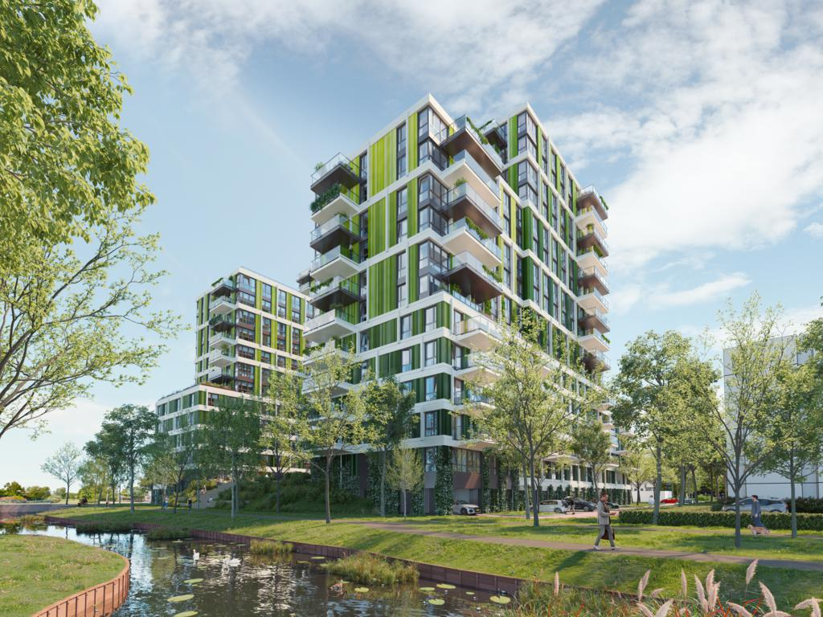
Artist impression Hollandse Meesters (Beeld AM)

Robert Bakker, Development Manager van Redevco Nederland: “Dit project onderschrijft onze diversificatiestrategie gericht op leefbare en duurzame stedelijke gebieden in de meest aantrekkelijke steden van Europa. Hollandse Meesters biedt hoogwaardige multifunctionele huurappartementen met onder meer een gemeenschappelijke binnentuin, dakterras en fiets- en autodeelvoorzieningen. Met deze herontwikkeling wordt een kantoorlocatie hergebruikt om nieuwe duurzame woningen te realiseren in een gebied waar een nijpend woningtekort is.’

Peter Heuvelink, directeur AM Noordwest: “Met Hollandse Meesters geeft AM invulling aan haar kernthema’s Inclusieve stad en Gelukkig leven. Dit door een aantrekkelijke, diverse en leefbare stad en leefomgeving te creëren met naast de huurwoningen ook betaalbare koopwoningen voor haar bewoners”.

Innovatief en gericht op een gezonde leefwijze
Hollandse Meesters is gelegen aan de Mr. G. Groen van Prinstererlaan in het centrum van Amstelveen en past in het strategisch plan van de gemeente om de komende jaren 10.000 nieuwe woningen in het gebied te realiseren. Het project maakt gebruik van innovatieve oplossingen, zoals warmte- en koudeopslagtechnologie, zonnepanelen en waterbuffering op de daken om het binnenklimaat te reguleren. Het ontwerp van het gebouw is gericht op het maximaliseren van natuurlijk licht en luchtkwaliteit om daarmee een ​​gezonde omgeving en levensstijl te bevorderen. Bewoners krijgen ook toegang tot een gedeelde mobiliteitshub met e-bikes, scooters en (elektrische) auto's. Daarnaast krijgt het wooncomplex een koffiebar, co-working spaces en een conciërgeservice.

In totaal levert Hollandse Meesters 172 huurappartementen en 131 koopwoningen. Hieronder ook co-living appartementen, de door AM ontwikkelde ‘Friends’-woningen. Dit woonconcept is erop gericht om wonen op een toplocatie betaalbaar en comfortabel te maken. Een Friends-woning is voor twee personen en wordt gedeeld met een vriend(in), familielid, collega of andere woongenoot. Beiden beschikken over een eigen slaap- en doucheruimte en de overige ruimtes worden gedeeld. Zo'n 65% van de 303 appartementen valt binnen het middensegment voor huur- en koopwoningen.

Residentieel vastgoed is een belangrijke prioriteit geworden voor Redevco, dat ernaar streeft zijn investeringsmandaten en -portefeuille tegen 2025 te laten groeien tot € 10 miljard aan beheerd vermogen, door te investeren in andere vastgoedsectoren dan winkels.

EINDE

Over Redevco:
Redevco, onderdeel van COFRA Holding AG, is een vastgoedbeheermaatschappij met een duidelijke focus op levendige plekken in heel Europa. Als partner in stedelijk onroerend goed investeren we in onroerend goed met het oog op de ontwikkeling van toekomstbestendige gebouwen op dynamische stedelijke locaties waar mensen willen wonen, werken en spelen. Onze gespecialiseerde beleggingsstrategieën, lokale vastgoedkennis en de schaal van ons Pan-Europees platform stellen ons in staat waarde te creëren voor zowel onze investeerders als gebruikers. Onze zeer ervaren professionals kopen, ontwikkelen, verhuren en beheren eigenschappen, zodat de portefeuilles de behoeften van onze klanten optimaal weerspiegelen. Wij geloven in langetermijninvesteringen waarbij kwaliteit en duurzaamheid centraal staan. We hebben bijna 300 beheerde activa met een totale portefeuillewaarde van ongeveer € 7,5 miljard.

Over AM
Inspirerende en duurzame leefomgevingen bedenken en ontwikkelen, dat is de passie van AM. Als betrokken gebiedsontwikkelaar plaatsen wij maatschappelijke uitdagingen in het hart van ons ontwikkelingsproces. Wij richten ons daarbij op de thema’s ‘Gedurfde duurzaamheid’, ‘Inclusieve stad’, ‘Healthy urban living & working’, ‘Stad- en gebiedmaker’ en ‘Gelukkig leven’. In samenwerking met overheden, vastgoedbeleggers, woningcorporaties, maatschappelijke organisaties, bewoners en overige vastgoedgebruikers ontstaan hierdoor bijzondere en kwaliteitsrijke gebieden om in te wonen, werken, winkelen en recreëren. AM, onderdeel van Koninklijke BAM Groep, zorgt hiermee voor kwaliteit van ruimte én kwaliteit van leven. Zie ook www.am.nl.

Voor meer informatie, richt u tot:
Priscilla Tomasoa
Hoofd PR & Bedrijfscommunicatie
Redevco B.V.
Wibautstraat 224
1097 DN Amsterdam, Nederland
Tel .: +31 20 599 6262
E-mail: priscilla.tomasoa@redevco.com
Website: www.redevco.com

AM
afdeling in- en externe communicatie, telefoon 030-6097222 of communicatie@am.nl. Zie ook www.am.nl. Illustraties in hoge resolutie zijn te downloaden bij het persbericht op www.am.nl/actueel.

